1710沅陵高家国庆工作营计划书
工作营基本信息
工作营编号 | JIA-HuN1710-GJ(HW)
项目 | 做月饼，疏通水沟，修路，大聚餐，做相册等
营地地址 | 湖南省怀化市沅陵县荔溪乡高家村 | 时间表 | 2017年10月1日—6日
筹办方 | 家工作营志愿者协会吉首地区 | 合作方 | 无
筹备组 | 吴亚琴，符宇，龙运鹏，田欣悦，李红宇 | 协调员 | 吴亚琴 | Tel:18874344734
参与者 | 吉首地区12人 | 协调员 | E-mail:3260521574@qq.com

1. 背景资料

1.1 康复村历史及地理位置
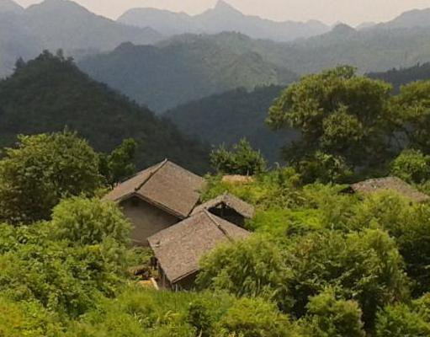
沅陵高家麻风病康复村位于湖南省怀化市沅陵县荔溪乡高家村，康复村始建于1958年，在2004年时进行过整修，目前康复村由沅陵县疾控中心主管。村里原有村民300多人，之后一部分村民陆续去世，一部分人被接回老家，现在村里有4位老人。进村路途较远，大部分是爬坡路段，从沅陵县城到村子需先坐1.5个小时的农村公交到山下坳坪村，然后步行3.5个小时才能到达村子。

1.2 村子的环境
沅陵高家麻风病康复村坐落于山顶，去村子的路较崎岖，但是有简易公路到达村子，公路十分陡峭比较狭窄只够车辆单向通行，平时无车辆进入村子。村子的海拔高，因此与山下存在着一定的温差。且村子昼夜温差比较大，夏季时，清晨也较寒冷。此外，在下雨天时，村里的路会特别滑，行走时应特别小心。

1.3 村民的基本情况
沅陵高家麻风病康复村处于山区，老人主要使用沅陵当地的方言，但大部分老人能听得懂普通话。村里现有6名老人（6女），有4名为常住老人。最大的86岁，最小的58岁。6名老人大都年事已高，属于半劳动力。其中有1名老人完全失明，1名老人半失明，1名老人为聋哑，还有1名老人为双截肢，行动颇为不便。
人均月收入主要是政府补贴的600元，老人在四周种有少量蔬菜瓜果并且都喂养了家禽。

1.4 与附近村落关系及外界的联系
老人与大部分自然村村民关系一般，老人的亲人会请自然村村民照看老人，由于行动不便且路途遥远，所以村民有时会替老人带所需用品，但老人需要支付部分运费。此外，村子的土地由医生交给自然村村民租种，自然村村民分少量谷物给老人。其中一名老人已在7月被接回故乡。

1.5工作营历史
2015年8月第一次开营，目前已开过三次大型工作营，三次小型工作营，做过修建水池、硬化水沟的工程项目，开展过放电影，温馨厨房等家政项目。
1.6村子平面图
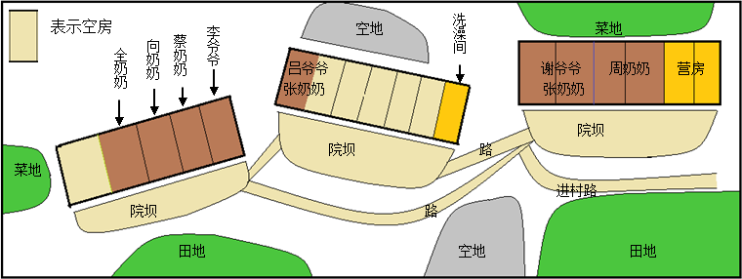
2.需求
2.1物质需求
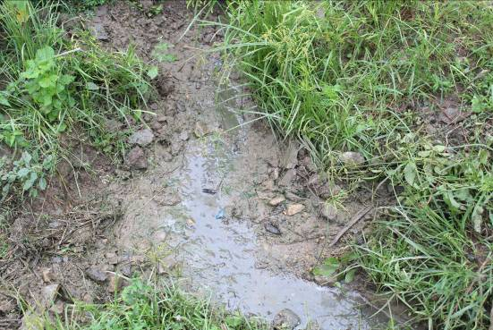
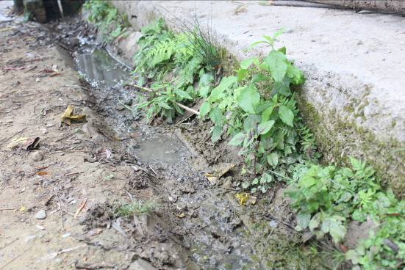
2.1.1老人房前水沟淤堵，某段凹凸不平，致无法正常排水，水沟内的水浸入老人家的火坑里，使老人生火比较困难，影响生活。且废水淤积，杂草丛生，滋生蚊虫，影响老人身体健康。
淤堵的水沟 淤堵的水沟
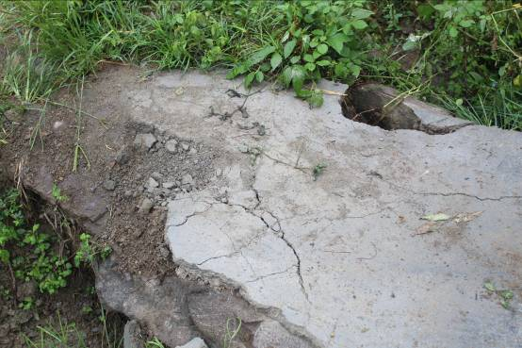
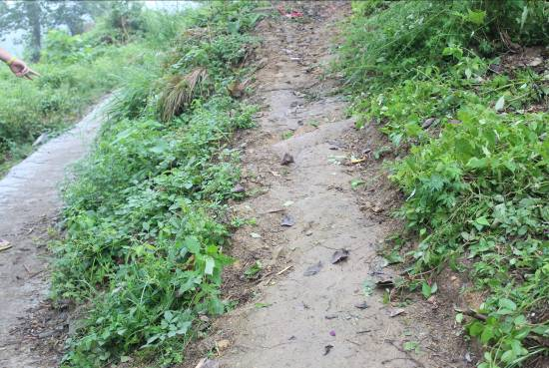
2.2.2村子老人必经之路路面狭窄，下雨天泥泞湿滑，小路旁边便是田坎，有一定的高度。老人都年事已高，在这几段路上行走时存在严重安全隐患。在1708夏季营中，计划硬化拓宽路面，但是还有一段路未完成硬化。
狭窄的泥路 碎裂的小桥
2.2精神需求
2.2.1老人相继去世，村内气氛低沉。在与老人的交流时，老人多次表示自己年事已高，身体不好，将不久于人世，态度情绪极度悲观、消极。
2.2.2在上期营的温馨厨房中发现，部分老人不愿意与营员同桌吃饭，不愿意与营员有过多接触，存在一定的自我歧视。
2.2.3在考察中发现，老人渴望与人交流，有很强的倾诉欲望。

3.项目
3.1工程
3.1.1疏通水沟
3.1.1.1工程总体计划：计划在10月2日上午将小张奶奶和向阿姨屋前水沟内的草除干净并疏通水沟。在下午用水泥将水沟凹陷处填补平整，并且在水沟壁上抹一层水泥，使水沟内废水能顺利排出并且不再浸入老人家里。
3.1.1.2操作过程：在10月2日上午，分3人清除水沟里和边上的草，剩余的9人将水沟内的淤积物清理干净，并将水沟末端挖深固定。在下午修路时，招募2个营员将和好的水泥抹在水沟壁上，并用水泥将沟内的凹陷处填补平整。
3.1.1.3所需材料：3把锄头，1把铲子，2把柴刀，12双手套。
3.1.1.3人员安排：除草3人，疏通水沟9人。

3.1.2修路
3.1.2.1工程总体计划：计划在10月2日下午将由小张奶奶家到大张奶奶家的一段泥路硬化，使路面呈粗糙状，达到防滑目的。小路长800cm，宽80cm，硬化厚度为5cm。做一块长为60cm，宽40cm，高4cm的水泥板作为跨水沟的桥。
3.1.2.2操作过程：10月2日下午，我们先招募6人去捡石头，同时2人挖出并移开路上的水管，2人开始和水泥，1人负责后勤。石头捡回来后铺在泥路上，然后将和好的水泥铺在石头上抹平。在硬化路面的同时，开始做水泥板和抹水沟的水泥。
3.1.2.3所需材料：3包水泥，1/2方沙子，石头，木板，1把锤头，水泥铲，2把锄头，1把铲子，6个水泥桶，12双手套，
3.1.2.4人员安排：第一阶段:捡石头6人，挖水管2人。
和水泥3人，后勤1人。

第二阶段:修路3人，做水泥板3人，
抹水沟侧壁水泥2人

3.2家政
3.2.1做相册
在10月3日上午，将营员分为4组，每组3人，分别带上事先准备好的20张照片和3张彩纸去老人家里。将彩纸进行裁剪，和老人一起将照片粘贴到彩纸上，可进行涂鸦，然后用麻绳装订成相册。
3.2.2做月饼
在10月4日上午，将营员分成4组，每组3人，分别去到老人家里，邀请老人一起用红薯，糯米粉，绿豆和红糖做4个月饼。首先，把红薯蒸熟并与糯米粉搅拌成泥状，倒入月饼模板，然后将绿豆煮烂捣碎与红糖混合作为月饼馅。最后，将馅塞入红薯内，修饰制作成形后，放入锅里蒸。蒸熟后与老人一起享用月饼，共度中秋佳节。
3.2.3大聚餐
在10月5日下午，把营员分成5组，其中4组分别去到老人家里，和老人一起用我们前期准备好的食材做菜。剩余1组作为后勤组，在营房煮饭，并且在大聚餐前将桌凳摆在周奶奶屋前的平地。待菜做好后，将菜端放于桌上，然后邀请老人一起围坐在桌前聊天吃饭。
4.日程安排
时间 | 上午 | 下午 |  | 晚上
09.30 | 所有营员吉首集合 |  |  | 营前见面会
10.01 | 进村 |  | 收拾营房 | 例会&娱乐
10.02 | 疏通水沟 |  | 修路 | 例会&娱乐
10.03 | 做相册 |  | 自由家访 | 例会&娱乐
10.04 | 做月饼 |  | 自由家访 | 例会&娱乐
10.05 | 自由家访 |  | 大聚餐 | 例会&娱乐
10.06 | 整理出村
，
5.财务预算
种类 | 项目 | 数量 | 单价（元） | 规格 | 总计（元） | 备注
工程 | 水泥 | 3 | 20.0 | 元/包 | 60.0 | BUT申请
家政 | 照片 | 80 | 0.7 | 元/张 | 56.0
家政 | 双面胶 | 2 | 3.0 | 元/卷 | 6.0
家政 | 彩纸 | 12 | 1.0 | 元/张 | 12.0
小计 |  |  |  |  | 74.0 | BUT申请
营费 | 伙食费 | 12 | 60.0 | 元/人 | 720.0
营费 | 大聚餐 | 12 | 5.0 | 元/人 | 60.0
营费 | 交通费 | 12 | 134.0 | 元/人 | 1608.0
营费 | 物资保养费 | 12 | 5.0 | 元/人 | 60.0
营费 | 生活费 | 12 | 6.0 | 元/人 | 72.0 | 购买生活用品
营费 | 做月饼 | 12 | 4.5 | 元/人 | 54.0
营费 | 保险费 | 12 | 6.0 | 元/人 | 72.0
营费 | 娱乐费 | 12 | 9.0 | 元/人 | 108.0 | 包括购买大白纸
营费 | 其他 | 12 | 5.0 | 元/人 | 60.0 | 用于打印狗牌&小册子
营费 | 不可预计 | 12 | 7.0 | 元/人 | 84.0
小计 |  |  |  |  | 2898.0 | 营员承担
考察费 | 交通费 | 5 | 48.0 | 人/次 | 240.0 | 吉首–沅陵县城
考察费 | 交通费 | 5 | 17.0 | 人/次 | 85.0 | 沅陵–坳坪村
考察费 | 交通费 | 5 | 17.0 | 人/次 | 85.0 | 坳坪村–沅陵
考察费 | 交通费 | 5 | 48.0 | 人/次 | 240.0 | 沅陵县城—吉首
小计 |  |  |  |  | 650.0 | BUT申请一半
总计 |  |  |  |  | 3682.0
财务说明:本次工作营所需的费用一共为3682.0元。考察费650.0元，向BUT申请费用459.0元。营员承担2898.0元，营费每人241.5元。

7.风险评估及应对措施
7.1风险评估:下雨
7.1.1问题：如果10月2日下雨，那么疏通水沟和修路将不能按期进行。
应对：将其与自由家访进行调换。

8.营后评估与反馈
8.1营员感想以及建议：我们会收集营员的感想和建议，总结出本期工作营的优点与缺点，给下次开营做出借鉴。
8.2营后报告分享总结：我们会对本次工作营的得失进行总结，和营员们沟通分享营地的信息，并在结营后一个月内上交JIA办公室。
8.3补充更新村子信息：每次工作营之后，村子都会有变化，我们将及时对资料进行补充更新，方便以后开营的人有最新的参考。
感谢您在百忙之中抽空阅读我们的计划书，期望得到您的宝贵意见和建议！

1710沅陵高家国庆工作营筹备组
2017/09/16

